Lección 15: Maneras de resolver problemas y de mostrar soluciones
- Resolvamos problemas sobre un día en la feria y pensemos en la mejor manera de mostrar nuestras soluciones.

Calentamiento: Conversación numérica: Dividamos entre 8
Encuentra mentalmente el valor de cada expresión.
- $80÷8$
- $72÷8$
- $96÷8$
- $96÷4$

15.1: Un día en la feria
Pasaste un día en una feria. Resuelve cuatro problemas sobre tu día y haz un póster que muestre tu razonamiento y tus soluciones.
- ¡Llegaste a la feria!
- La entrada a la feria cuesta $9 por persona. Fuiste con otras 6 personas. ¿Cuánto le costó a tu grupo entrar a la feria?
- ¿Cómo comenzaste el día? (Escoge una actividad).
- 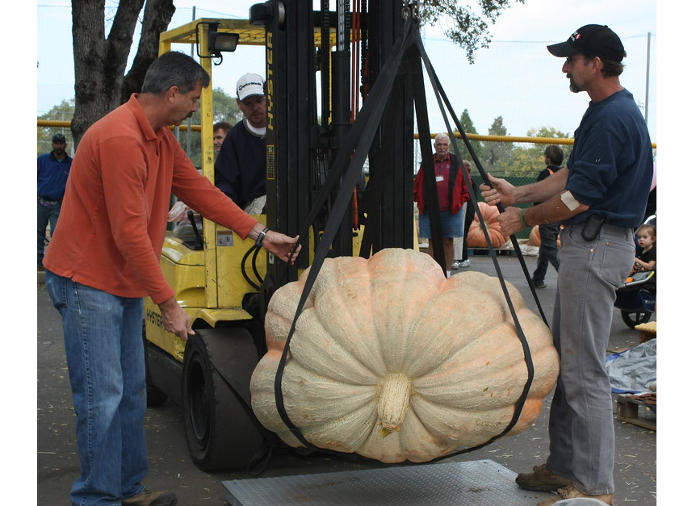
- Llegaste a donde pesaban calabazas gigantes a las 11:12 a.m. y te fuiste a las 12:25 p.m. ¿Cuánto tiempo estuviste allí?
- Pasaste 48 minutos en el carnaval y te fuiste a las 12:10 p.m. ¿A qué hora llegaste al carnaval?
- 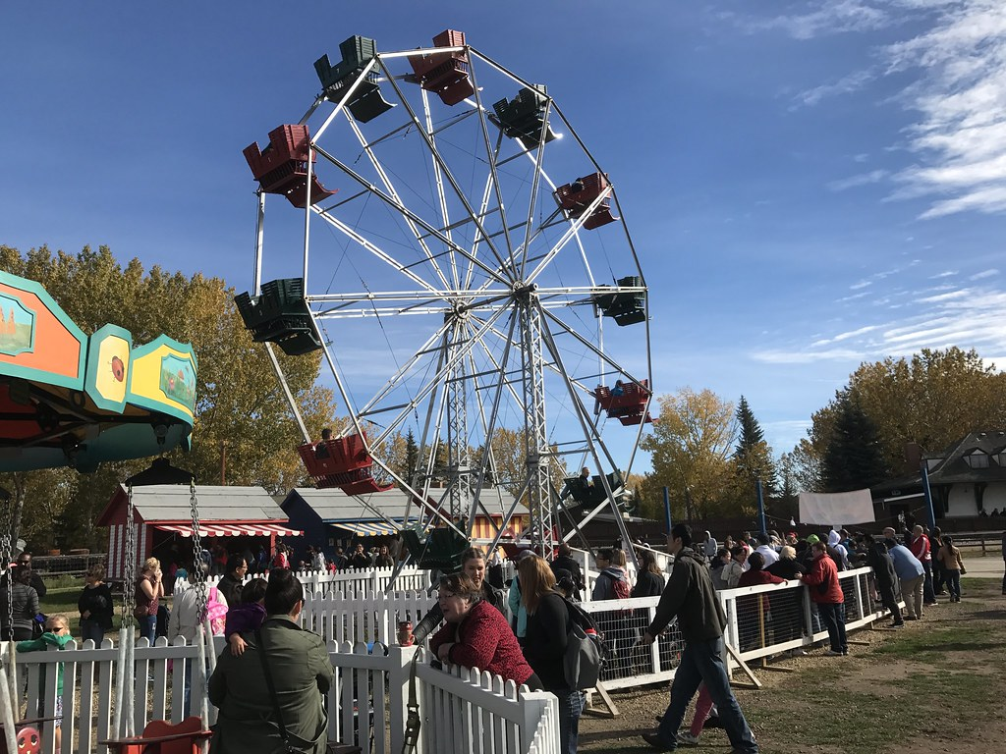
- ¿A dónde fuiste después? (Escoge una actividad).
- 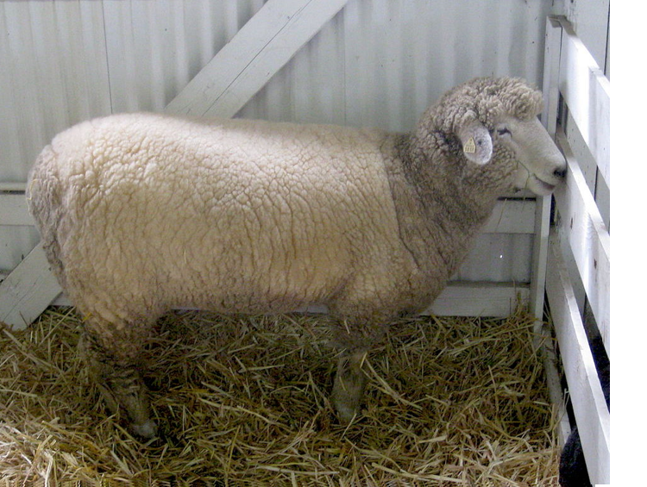
- Visitaste un corral en el que había 7 ovejas. Las ovejas, juntas, beben 91 litros de agua al día. Cada oveja bebe aproximadamente la misma cantidad. ¿Qué cantidad de agua bebe cada oveja al día?
- Fuiste a ver una escultura de una vaca de tamaño real hecha de mantequilla. La vaca de mantequilla pesa 273 kilogramos, esto es 277 kilogramos menos que la vaca real. ¿Cuánto pesa la vaca real?
- 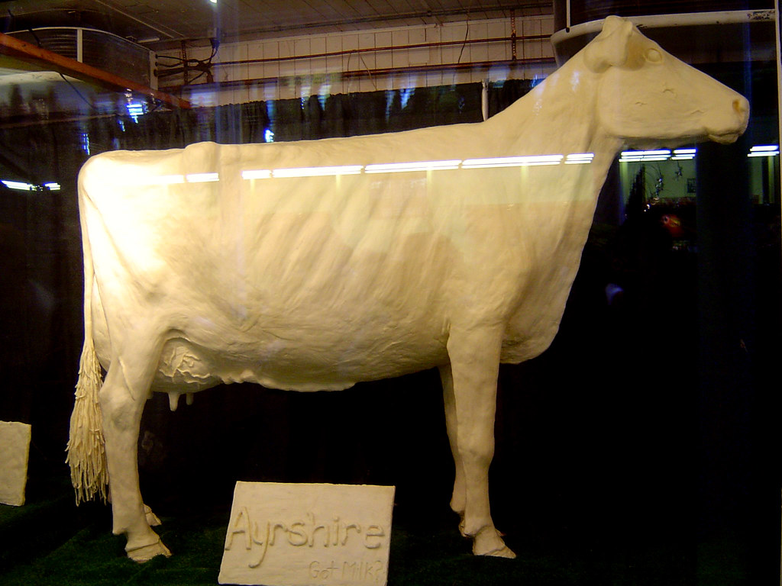
- Antes de ir a casa . . .
- 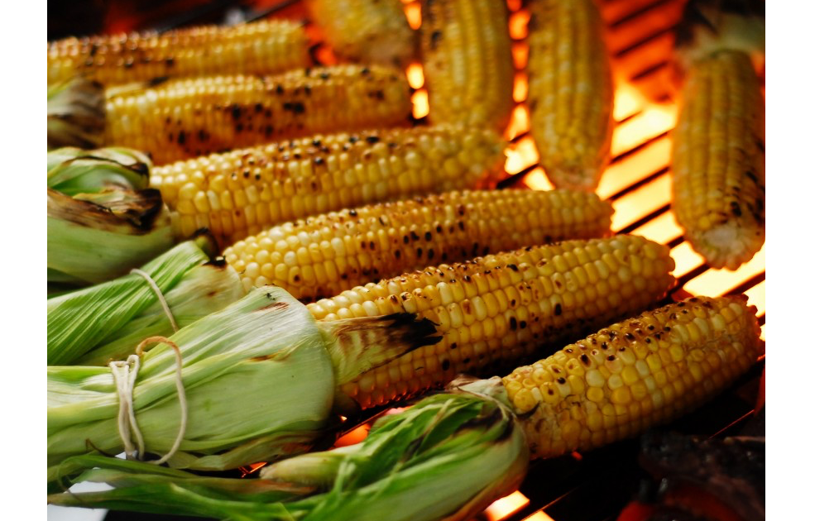
- Paraste por mazorcas de maíz asadas. En la parrilla había 54 mazorcas de maíz organizadas en 9 filas iguales. ¿Cuántas mazorcas de maíz había en cada fila?

15.2: Recorrido por el salón: Un día en la feria
Cuando vayas a ver los pósteres con tu compañero:
- Busca un problema que haya sido resuelto con una estrategia distinta a la tuya. ¿Qué fue diferente? Describe la estrategia.
- Presta atención a lo que hicieron tus compañeros para que sus ideas y su trabajo matemático fueran más claros para ti. Describe por lo menos tres cosas que ellos hicieron o mostraron en sus pósteres.

Section Summary
Section Summary
En esta sección resolvimos todo tipo de problemas sobre el tiempo, el peso y el volumen líquido. Lo hicimos usando suma, resta, multiplicación y división junto con diferentes estrategias de razonamiento.
Clare pasó 48 minutos en el carnaval. Ella se fue del carnaval a las 12:10 p.m. ¿A qué hora llegó ella al carnaval?
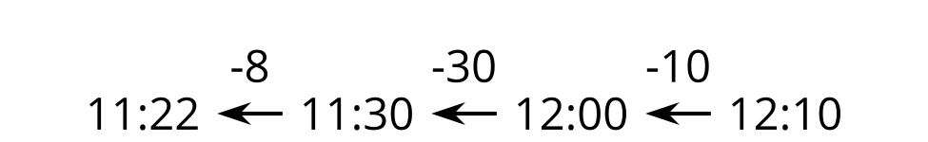
Una vaca hecha de mantequilla pesa 273 kilogramos. Esto es 277 kilogramos menos que la vaca real. ¿Cuánto pesa la vaca real?
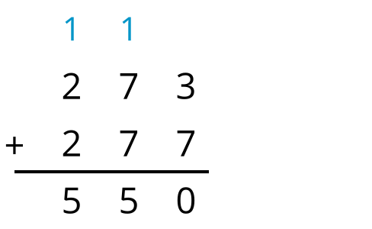
Un agricultor usa 84 litros de agua para regar sus plántulas de calabaza. Cada plántula recibe 12 litros de agua. ¿Cuántas plántulas hay?
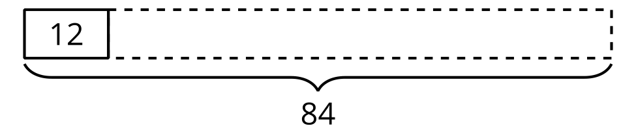
© CC BY 2021 Illustrative Mathematics®

